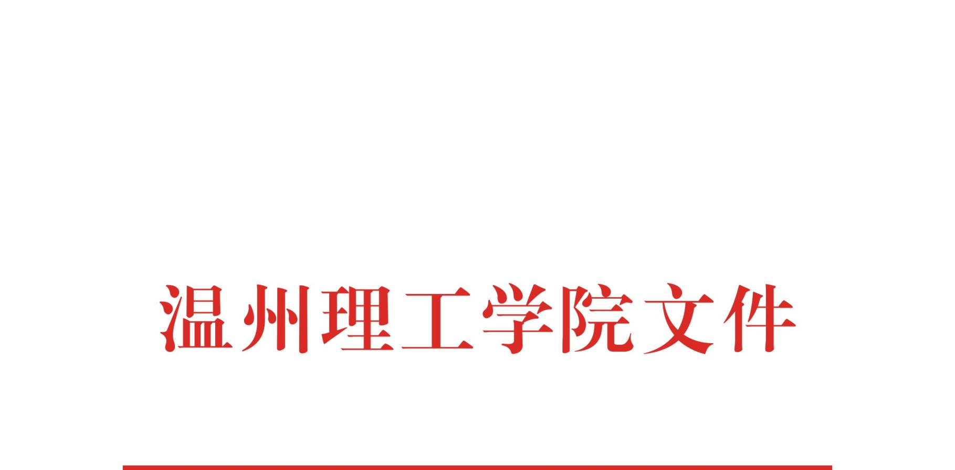

温理工行政〔2022〕32号

关于印发《温州理工学院纵向科研项目管理办法（试行）》的通知

各二级学院、各部门：

经2022年5月24日第26次校长办公会审议通过，现将《温州理工学院纵向科研项目管理办法（试行）》印发给你们，请遵照执行。

温州理工学院

2022年5月27日

温州理工学院纵向科研项目管理办法（试行）（2022年5月24日第26次校长办公会审议通过）

第一章 总 则

**第一条** 为进一步激发学校科研创新活力，规范科研项目的全过程管理，确保科研项目顺利完成，促进学校科研事业健康发展，根据《国务院关于改进加强中央财政科研项目和资金管理的若干意见》(国发〔2014〕11号)、《国务院关于优化科研管理提升科研绩效若干措施的通知》(国发〔2018〕25号)以及国家和省、市相关部门对科研项目的有关规定，结合学校具体情况，制定本办法。

**第二条** 本管理办法所称纵向科研项目指我校为依托单位承担国家、部委、省市、厅局等各级政府部门的各类科研项目；我校作为合作或协作单位参与国际间、国家级、省部级、厅局级的各类科研项目（项目合同中有明确经费分配方案）。

第二章 管理职责

**第三条** 纵向科研项目及经费管理实行“统一领导、协同合作、分级管理、责任到人”的管理体制。

（一）学校科研处负责纵向科研项目的全过程管理，指导项目负责人编制项目经费预算，监督合同执行及项目经费使用，审核预算调整，督促项目负责人按有关规定结题结账，配合计划财务处做好项目经费管理有关工作。

（二）计划财务处负责项目经费的财务管理和会计核算，并做到账目清楚，核算准确。

（三）资产与实验室管理处负责使用项目经费购置的固定资产和服务的审批、采购和登记管理以及大额实验耗材的采购等工作。

（四）审计处负责项目经费的审计工作，按照国家、省、市及相关部门的要求，对项目经费使用和管理进行专项审计工作。

（五）二级学院和校内实体性研究机构（以下简称二级单位），是科研活动的基层管理单位，负有对本单位科研行为的监管责任。各二级单位要督促项目研究进度，监督项目经费预算执行，按规定进行项目经费信息公开，负责项目经费购买材料的出入库登记管理，为项目执行提供条件保障。

（六）项目负责人是项目实施的直接责任人，全面负责项目的申报、实施、经费支出及结题验收等具体环节，对项目经费使用的合规性、合理性、真实性和相关性承担法律责任。项目负责人要熟悉并掌握有关科研经费管理制度，依法据实编制项目预算和决算。按照批复预算和合同（任务书）使用项目经费，接受上级和学校相关部门的监督检查。

（七）二级单位或项目（课题）组可根据实际情况设立科研财务助理，为科研人员在项目预算编制和调整、经费支出、财务决算和验收等方面提供专业化服务。

第三章 纵向科研项目管理

**第四条** 项目申报组织

（一）学校科研处及时发布各类项目的申请通知；二级单位组织动员，整合资源，推荐申报；限额申报的项目，学校组织专家评审，择优推荐申报。

（二）项目申报人对申报项目的工作基础、研究现状、人员组成等作真实陈述，保证申报书的真实性，不得隐瞒与项目协作单位以及参与人员的利益关系。申报人所属二级单位对项目完成的保障条件进行审查，学校科研处对申请书进行形式审查。

（三）项目申报人要严格执行国家保密法规，不得泄露国家秘密、商业秘密和个人隐私，确保项目安全。

**第五条** 项目立项管理

项目批准立项后，项目负责人应在规定时间内，根据主管部门的要求，做好项目经费预算并签订项目合同书（任务书）。项目负责人及项目（课题）组成员应及时开展研究工作。

**第六条** 项目过程管理

（一）项目负责人应按项目上级主管部门或委托单位的要求及时报送年度进展报告、中期检查报告、结题验收报告等。各二级单位应根据项目上级主管部门或委托单位和学校科研处的要求监管项目的执行过程，敦促项目（课题）组做好项目的年度进展、中期检查、结题验收等工作，并及时将有关材料报送学校科研处。

（二）项目在实施中，项目负责人原则上不得变更研究计划和研究内容，如确需变更的，必须有充分理由，并由项目负责人及时提出申请，经所在二级单位同意后报学校科研处审核，再报项目上级主管部门或委托单位批准。

（三）项目（课题）在实施中，原则上不得擅自变更项目（课题）负责人。

项目负责人正常调动工作的，其在研的项目可按项目上级主管部门或委托单位相关规定进行处置；如无相关规定，经学校科研处审核并报项目上级主管部门或委托单位批准后，原则上由项目（课题）组中校内成员按序接替担任项目负责人，由其负责项目的实施与项目经费使用管理。

项目负责人有下列情形之一的，各二级单位应当及时提出变更项目负责人或者终止项目实施的申请，经学校科研处审核，再报项目上级主管部门或委托单位批准：

1.项目负责人非正常调离我校的；

2.不能继续开展研究工作的；

3.有剽窃他人科学研究成果，或在科学研究中有弄虚作假等行为的；

4.其他。

（四）项目转入和转出均须事前报学校科研处备案。

**第七条** 项目验收结题管理

（一）纵向科研项目按合同任务书要求按时验收、结题，并提交相关验收、鉴定或结题报告等，经学校科研处审核后递交。

（二）除不可抗拒的原因外，纵向科研项目在研究期限内无法完成研究内容，或研究计划和研究内容变更未获批准时，造成项目被项目上级主管部门撤销、终止的，根据上级主管部门以及学校相关规定予以处理。

（三）根据项目管理要求，项目结束后，项目负责人按照相关要求及时向学校科研处提交完整的相关档案资料。

**第八条** 合作（外协）项目审核管理

与外单位合作承担的项目，应签订项目合作协议或合同，明确责任、权益、项目经费及知识产权归属等，涉及项目经费转拨的必须明确经费分配的比例。项目获批后，合作协议或合同内容需调整的，可另签补充协议。

第四章 附 则

**第九条**  校级科研项目（即学校自主设立的各类科研项目），其项目管理过程参照本办法执行。

**第十条**  浙江省教育厅科研项目按照《温州理工学院关于浙江省教育厅科研项目的管理办法（试行）》要求执行。

**第十一条**  本办法自发布之日起施行。发布之日前立项项目按原管理办法执行。

**第十二条** 本办法由科研处负责解释。

|  |
| --- |
| 温州理工学院校长办公室 2022年5月27日印发 |